**SCOUT**

SCOUT ist nicht nur ein Roboter, sondern eine Grundlage für zukünftige Entwicklungen. Die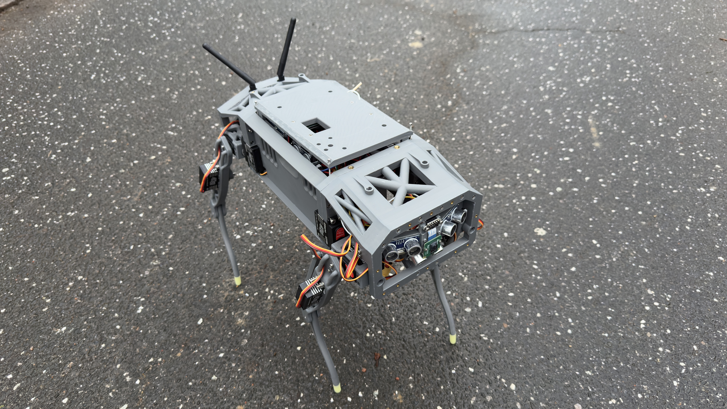 gesammelten Erfahrungen und Technologien tragen dazu bei, neue Projekte in den Bereichen Robotik, künstliche Intelligenz und Assistenzsysteme voranzubringen.

Schlüsselthemen

* Bewegung: Entwicklung eines Fortbewegungssystems, das sich an unterschiedliche Umgebungen anpassen kann.
* Umgebungserkennung: Integration von Sensorik zur Wahrnehmung der Umgebung und Hinderniserkennung.
* Autonomie im Fokus: Entwicklung der technischen Basis für zukünftige autonome Navigation.

**GUI**

Unsere grafische Benutzeroberfläche (GUI) erleichtert die Bedienung des Roboters und bietet eine klare Übersicht über wichtige Informationen wie Status, Batteriestand und empfangene Befehle. Sie ermöglicht eine intuitive Steuerung des Roboters ohne Programmierkenntnisse.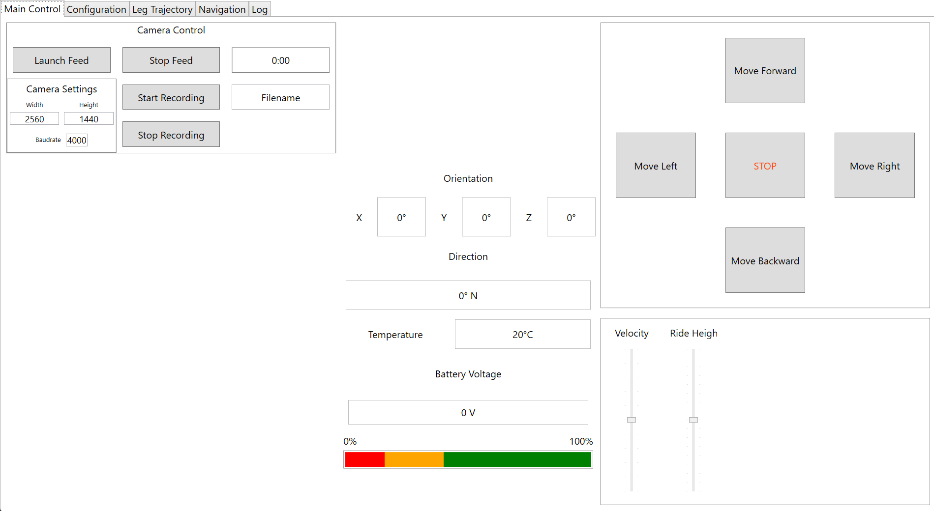

Die GUI wurde in C# mit WPF entwickelt und übernimmt die Anzeige sowie die Eingabe von Befehlen, während alle Berechnungen auf dem Jetson Nano ausgeführt werden.

**Design**

Für das Design entwickelten wir alle Teile selbst, um volle Kontrolle über das Projekt zu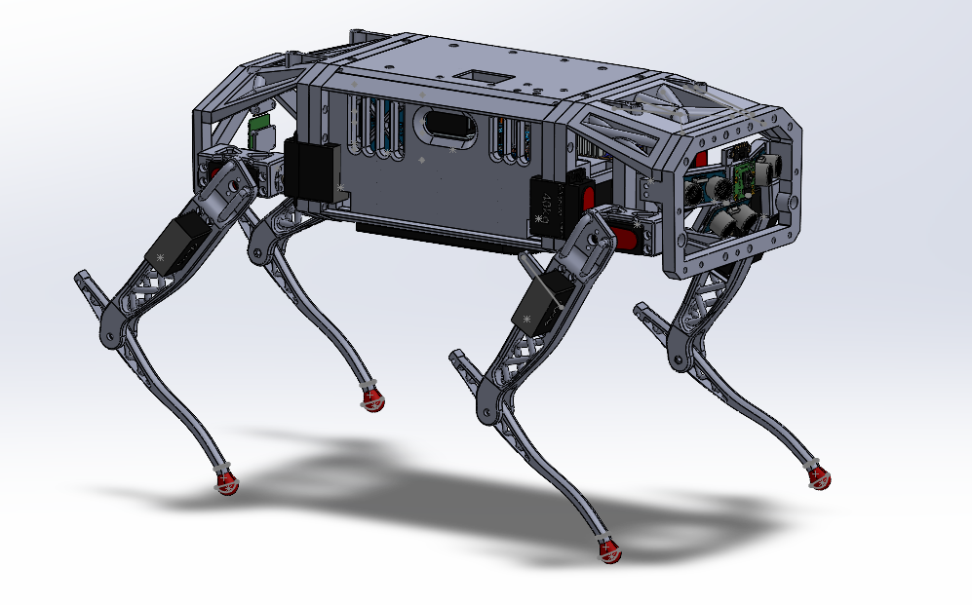 haben. Erste Ideen entstanden als Skizzen, bevor wir in SolidWorks ein präzises 3D-Modell erstellten.

Designkriterien:

* Einfache Herstellung mit 3D-Druck, um Kosten zu senken
* Genügend Platz für große Batterien für eine lange Laufzeit
* Leichte Zugänglichkeit für Upgrades
* Platz für Sensoren und Kameras

**Füße**

Die ursprüngliche Lösung war weder ästhetisch ansprechend noch funktional – das Zerschneiden der Flummis war aufwendig und die Haftung unzureichend, wodurch sie leicht von den Beinen fielen. Unsere endgültige Lösung bestand in selbstgefertigten Silikonfüßen. Wir druckten mit dem 3D-Drucker Schalen, in die flüssiges Silikon gegossen wurde, um die Beine mit einer rutschfesten Gummischicht zu umhüllen. Das Ergebnis sind griffige, passgenaue und langlebige Füße.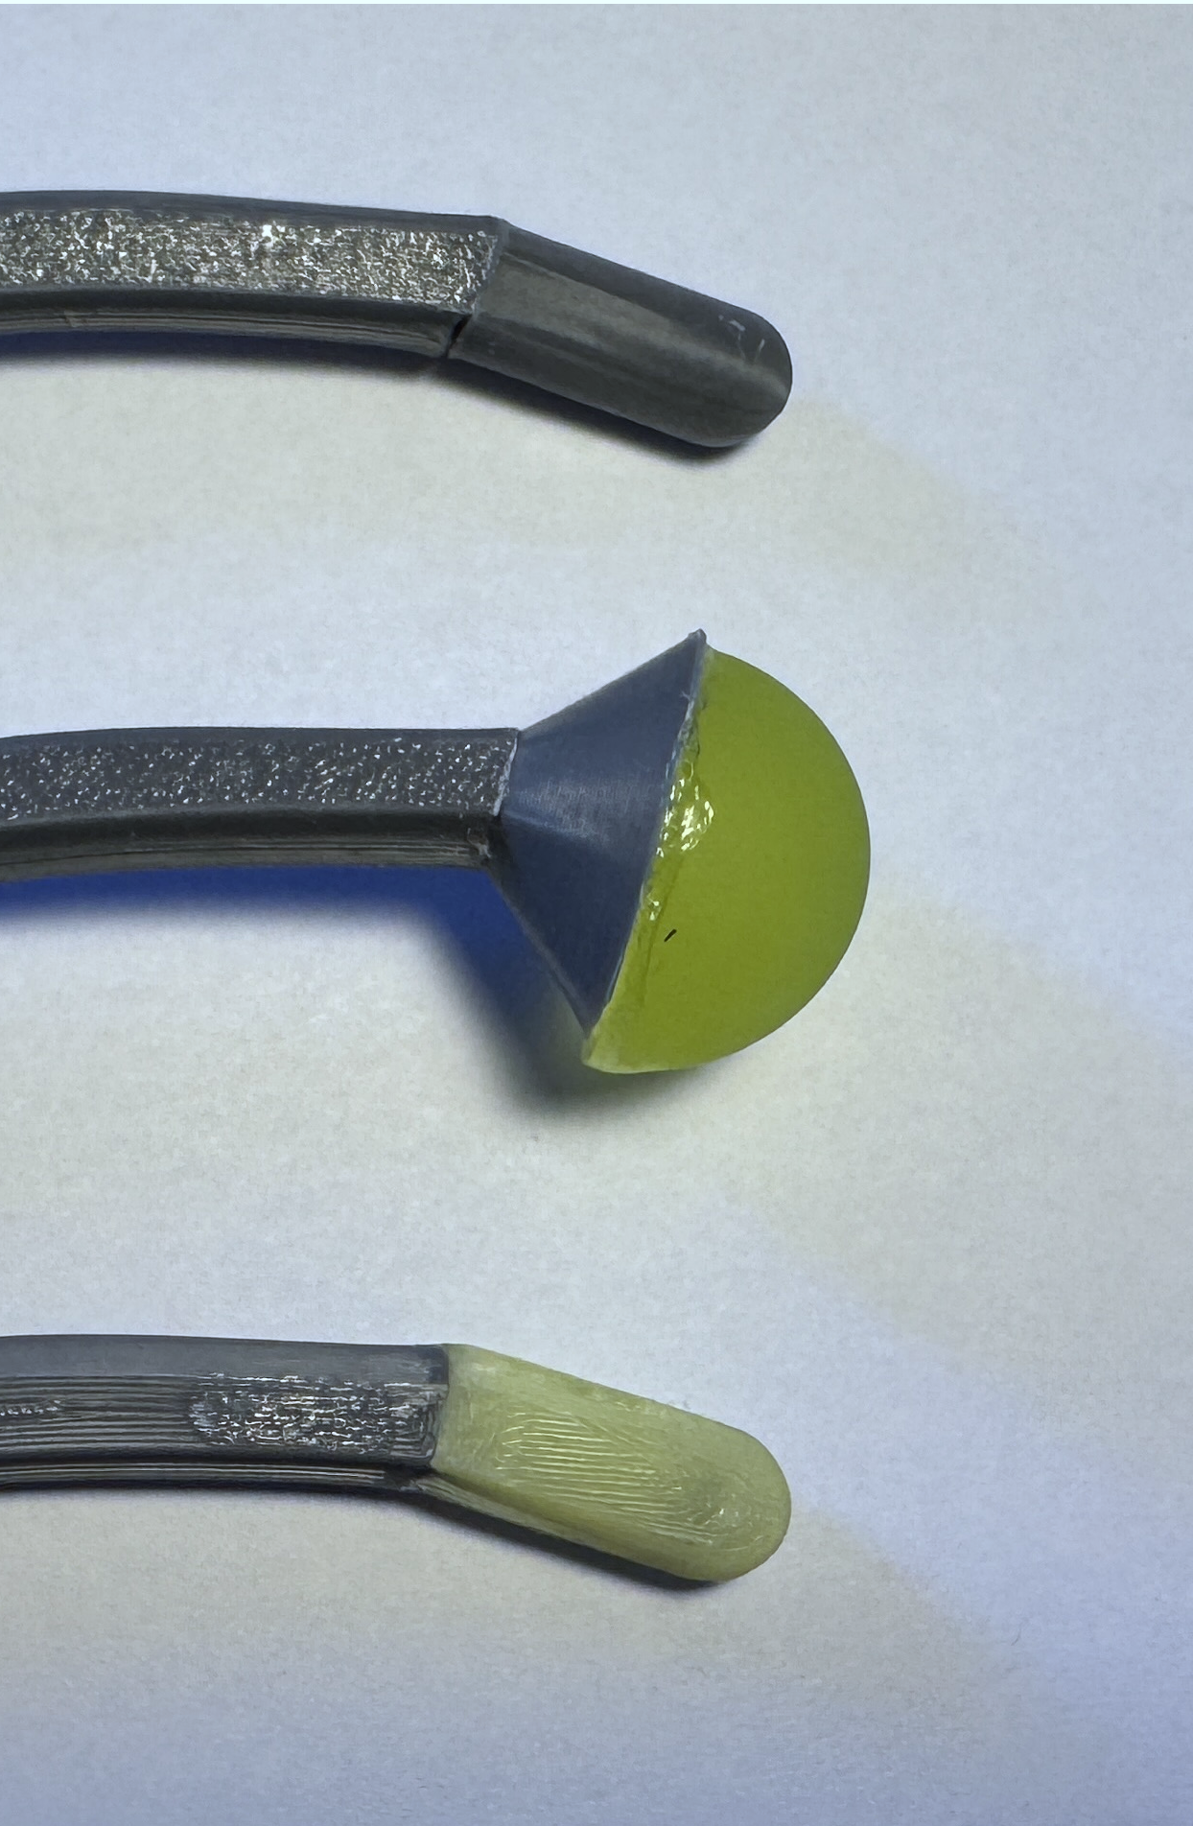

**Gehbewegung**

Dank der Kinematik kann sich jeder Fuß präzise im 3D-Raum bewegen. Für eine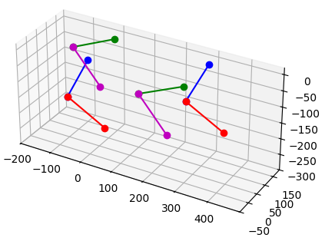 Vorwärtsbewegung erstellten wir zunächst eine Gehbewegung. Unsere erste Idee – eine trapezförmige Punktbewegung – war jedoch zu ruckartig und belastete die Motoren durch abrupte Richtungswechsel.

Die Lösung: eine sanftere Bewegung mit quadratischen Bézier-Kurven. Diese erzeugen eine fließende Trajektorie zwischen zwei Punkten, gesteuert durch einen Kontrollpunkt – ideal für eine schonende und effiziente Fortbewegung.

**Kurven**

Um Kurven zu fahren, drehen wir die Punkte der Gehbewegung um einen bestimmten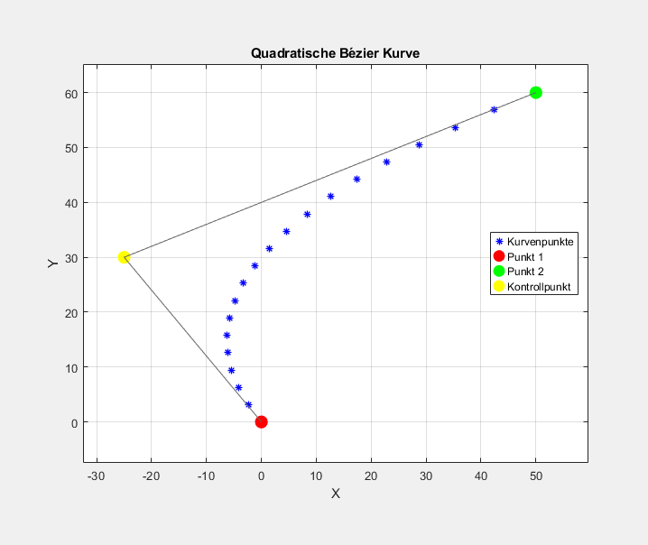 Winkel. Dadurch ändern sich die X- und Z-Koordinaten für jedes Bein. Diese Berechnungen erfolgen in Echtzeit auf dem Jetson Nano. Wenn der Roboter beispielsweise nach links gehen soll, werden die Koordinaten der vorderen Beine entsprechend angepasst, um die Kurve zu fahren. So bleibt die Bewegung flüssig und der Roboter kann präzise Kurven gehen.

**TCP-Socket-Kommunikation**

Der Jetson Nano agiert als Server, der über TCP-Verbindung Befehle vom GUI empfängt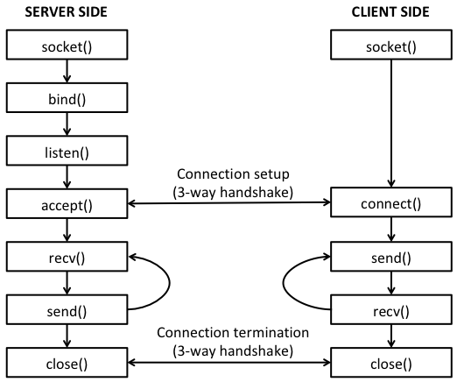 und Statusdaten sendet. Das GUI als Client steuert den Roboter, indem es Bewegungsmuster als Strings sendet, die auf dem Jetson gespeichert und einfach abgerufen werden können. Diese Kommunikation erfolgt in Echtzeit, wobei der Server die eingehenden Daten verarbeitet und antwortet.